FGUI-Editor使用说明

一、路径

1.下载路径：<https://www.fairygui.com/>

2.工程目录：sgame\gamedata\numeric\zh-cn\fgui

3.导出目录：sgame\client\Assets\App\GameLogic\Resources\Prefab\UI\UI_xxx

二、打开工程

1.下载fairyGUI并解压，打开fairyGUI-editor。

2.选择打开项目，选择工程目录中的sgame.fairy文件

三、基本结构

fgui的页面基本元素一般由fgui内置的元件+动效组成。

项目资源：指fgui中制作的元件和导入的图片，字体等常规资源的集合。

1.常用的功能面板介绍

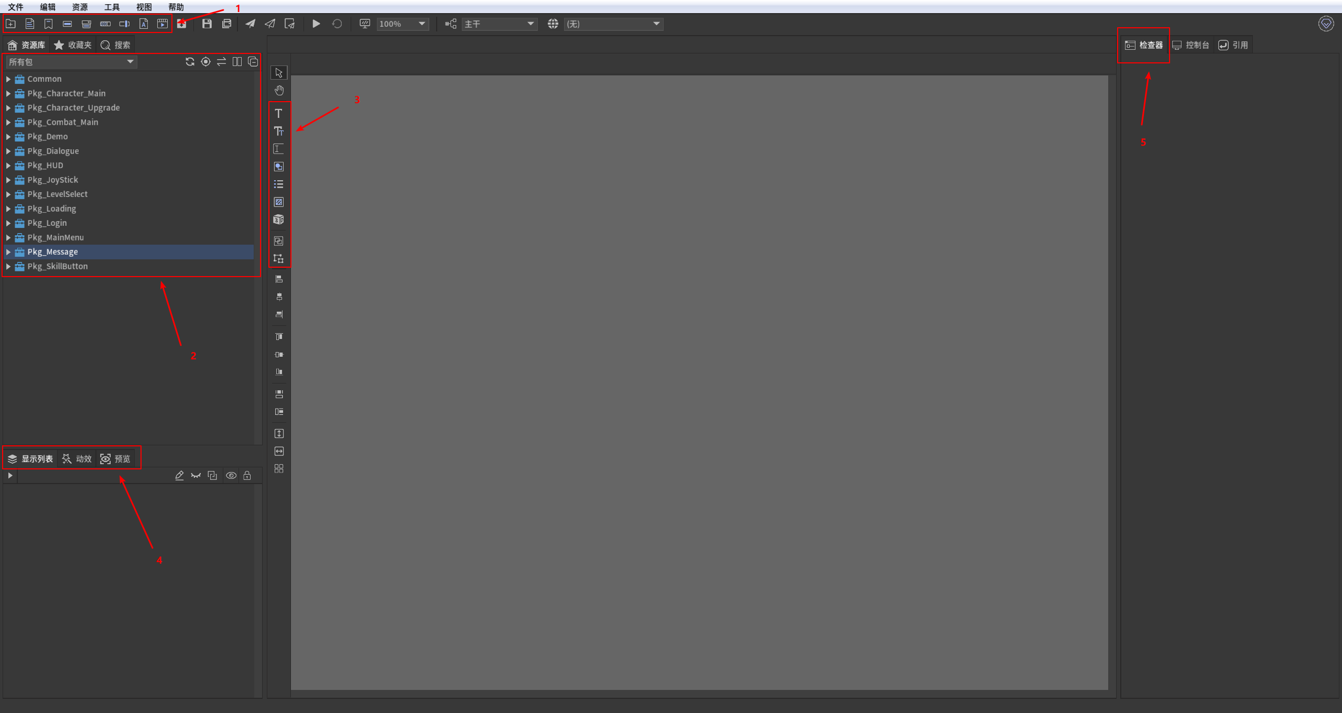

(1) 新建包和组件，以及组合型元件

(2) 工程中的资源

(3) 常用的元件

(4) 当前页面的元件列表和动效

(5) 检视面板

2.包

(1) 包的分类

除通用包(Common)外，其他的包命名为Pkg_XXX，同类的页面放到同一个包内

(2) 包的结构

Components: 存放组件

Atlas: 存放图片

Reference：存放设计图等不需要导出的资源

(3) 导出设置

需要动态调用的项目资源都必须设置成导出，设置导出路径

3.元件

(1) 普通元件

图片、图形、动画、装载器、文本、富文本、组、组件。

(2) 组合型元件(组件的扩展)

标签、按钮、下拉框、滚动条、滑动条、进度条。

(3) 特殊元件

列表

四、常用的元件(组件)

1.文本

支持UBB语法：对部分文本的颜色，尺寸、字体等属性进行设置

文本模板：方便设置参数和分离UI制作和程序控制

2.富文本

继承文本的功能，并支持HTML语法，可以实现文本点击和图文混排等

3.输入框

继承文本的功能，并支持设置最大长度，提示、是否为密码、输入方式(移动平台)

4.图形

可以用来做遮罩，但透明不能设为0

可以用来占位

5.列表

基本满足了日常列表的所有功能

6.装载器(3D装载器)

6.1 装载器

可以用来装载图片、动画和组件，可设置填充方式

6.2 3D装载器

目前只支持骨骼动画，暂时用不到

7.组

7.1 普通组

用来辅助页面设计，发布后不存在。

7.2 高级组

继承普通组的功能，而且后可以通过代码获得。

8.图片

图片可以分配到不同的图集里，也可以单独发布

9.动画(骨骼动画应该用不到)

支持帧动画，如果是将库中的图片导成动画，导成后动画和图片资源就没有依赖关系了，动画也需要打到图集里

10.组件

组件也属于元件，可以点击

10.1 标签

内部包含一个名为title文本和名为icon的元件

10.2 按钮

用来做标准按钮，up，down，disabled

10.3 下拉框

一个下拉框包括一个按钮，一个下拉弹框和一个放在弹框中的预制件

10.4 进度条（不使用）

10.5 滑动条

一个下拉滑动一个按钮，一个背景图和一个放在弹框中的预制件

10.6 滚动条和滚动容器

组件和列表设置了溢出处理后就变成了滚动容器

滚动条包含一个滑块、背景图、两端箭头和进度条图片

滚动条需要和滚动容器一起使用

11.树

五、FGUI的特性和常用功能

1.多语言

生成XML文件

2.关联

3.控制器

4.动效

动效存在于组件内部，用于控制组件内部的元件运动

5.其他设置

(1) 显示设置

(2) 工作区

(3) 播放

(4) 适配测试

(5) 查找引用

六、制作规范

1.命名规范

2.层次结构

3.发布时清除

(1) 文本、富文本、输入文本在使用普通的文本占位时，必须勾选“发布时清除”选项。

(2) 装载器直接勾选。

七、注

1.缩放和倾斜慎用